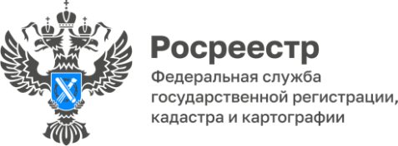
Статистика учетно-регистрационных действий
за 11 месяцев 2022 года

За 11 месяцев 2022 года в Управление Росреестра по Республике Коми поступило 91805 обращений на осуществление учетно-регистрационных действий, из них в электронном виде – 44373 (48,3 %).
Заместитель руководителя Управления Наталья Мирон: на государственную регистрацию договоров долевого участия поступило 726 заявлений, из них 479 (66%) в электронном виде, число поданных заявлений на государственную регистрацию ипотеки составило 8202, в электронном виде – 4770 (58%). Количество договоров ипотеки, зарегистрированных за 1 день, составило 3273, т.е. более 68% от общего количества заявлений на государственную регистрацию ипотеки, поданных в электронном виде.

